INSTITUCION EDUCATIVA MARISCAL ROBLEDO | SECRETARIA DE EDUCACION MUNICIPIO DE MEDELLIN |  |  | CODIGO: GA-FEP-018
 | FORMACION INTEGRAL PARA UNA MEJOR CALIDAD DE VIDA |  |  | VERSION: 1
 | EVALUACION FINAL DE PERIODO: 4 | AREA: LENGUA CASTELLANA |  | FECHA: 20-10-2018
GESTION ACADEMICA | PROCESO DE EVALUACION |  | FECHA :OCTUBRE | GRADO:3
NOMBRE ESTUDIANTE: |  |  | DOCENTE: NORHA ELENA MESA SANCHEZ

PREGUNTAS DE SELECCIÓN MÚLTIPLES CON ÚNICA RESPUESTA (TIPO I) cada pregunta tiene un valor de 0.25%

Leo con atención el texto.

Los productos artesanales de Colombia

Las artesanías colombianas son una serie de
objetos que forman parte de una tradición
regional y que representan la cultura de nuestro
país ¿Qué productos son considerados como
artesanales ?Productos de oficio como la tejeduría Y la
cestería, el trabajo con madera, la alfarería y la
cerámica. Son dedicados a la industria artesanal del país.
En departamentos como Cundinamarca, Valle,
Atlántico y Antioquia, la industria artesanal ha
crecido como lo han hecho también las fábricas.

- Para el día de la raza, preparamos una obra
de teatro sobre los artesanos colombianos.
Para hacer el guión, Debemos tener en cuenta
los siguientes elementos:

- La escenografía, las acotaciones y los
personajes
b. Los parlamentos, resúmenes y los personajes
c. Características de los personajes
d. El acento de las palabras

- Cuando me puse el traje de un artesano del
Valle, aprendí a hablar como él y dije mí
parlamento; por lo tanto yo:

a. Caractericé el personaje.
b. Recite el personaje
c. Utilice la escenografía
d. Entable un dialogo

- La idea principal del párrafo sobre los
productos artesanales en Colombia es:

- La industria artesanal ha crecido en
Cundinamarca, Valle, Antioquia y Atlántico.
- La artesanía la forman una serie de objetos
manuales
c. Hay productos considerados artesanales
d.Productos de la tejeduría, madera son artesanales.

- La oración ¿Qué productos son considerados
como artesanales? Es.

a. Exclamativa
b. Enunciativa
c. Interrogativa
d. Comillas
- Para llevar a escena una obra teatral ,se utilizan diferentes recursos que ayudan a ambientar el escenario
y a caracterizar a los personajes .Para la caracterización del personaje se necesita :
  - patio ,cancha ,coordinación
  - El vestuario, maquillaje ,el peinado
  - .Casa ,apartamento
  - El salón de clase
- LEO CON ATENCION EL TEXTO.
Amazonas: Un lugar de naturaleza viva.Cuando fui al Amazonas con mi familia ,todas las noches escuchábamos los sonidos de la selva .Parecía como sí todos los habitantes de este maravilloso lugar despertaran mientras nosotros dormíamos .El río Amazonas fluye a lo largo de 7800 kilómetros desde los Andes nevados del Perú ,Hasta el sur del océano Atlántico . Según nuestro guía, cuando los conquistadores españoles exploraron sus aguas hace cinco siglos en busca de oro, esta selva era como un lugar mágico y fronterizo; y así ha permanecido.

Leticia es la capital del Amazonas y es una parada obligatoria en la aventura de la selva .Sus caminos están bordeados de árboles y muchas tiendas para los turistas .Ante su puerto, se ofrece a posibilidad de estar en varios países en un solo día, como Brasil y Perú.

En la oración que aparece en la lectura Amazonas: Un lugar de naturaleza viva, sobre: Parecía como si todos los habitantes de este maravilloso lugar despertaran mientras nosotros dormíamos se refiere a:

a. Los habitantes del Amazonas
b. Los colombianos
c. Las poblaciones
d. Los indígenas del Amazonas.
7. Las palabras: móvil, fútbol, cárcel son palabras:
a. Agudas
b. Graves
c. Esdrújula
d. Un sustantivo
8. Las palabras esdrújulas son las que llevan el acento en la ante penúltima sílaba , algunos ejemplos de estas palabras son
a. Fútbol, cárcel’, árbol
b. Esdrújula, máscara, árboles, lumínicos
c. canción, casa, perro
d. Edificio .escuela oración
9. En muchas palabras la letra g y j suenan igual, en la siguiente lista de palabras están correctas:
a. geografía, jirafa, hoja, gente
b. General, gente orega
c. Gente, girafa,relogero
d. agí casa barrio
10. Hicimos una ronda en el recreo ,en el cual usamos las palmas al decir la sílaba acentuada en cada palabra .Samuel dijo la palabra canción y aplaudió al pronunciar can.Puedo decir que :
a. Se equivocó porque canción es una palabra esdrújula.
b. Se equivocó porque es una palabra grave.
c. Se equivocó porque es una palabra con verbo
d. Se equivocó porque es una palabra aguda
.

INSTITUCION EDUCATIVA MARISCAL ROBLEDO | SECRETARIA DE EDUCACION MUNICIPIO DE MEDELLIN |  |  | CODIGO: GA-FEP-018
 | FORMACION INTEGRAL PARA UNA MEJOR CALIDAD DE VIDA |  |  | VERSION: 1
 | EVALUACION FINAL DE PERIODO: 4 | AREA: INGLES |  | FECHA: 20-10 -2018
GESTION ACADEMICA | PROCESO DE EVALUACION |  | FECHA :OCTUBRE | GRADO: 3º
NOMBRE ESTUDIANTE: |  |  | DOCENTE: NORHA ELENA MESA SANCHEZ

1. Para saludar Informalmente se utiliza:
a. Good morning.
b- Good afternoon.
c- Hello! Hi!
d- Very well.
2. El lugar donde comparto y aprendo es:
a- school
b- garden
c- door
d- pencil
3. Según la canción enseñada sobre the Little fingers se refiere a:
a. One little, two little, three little fingers
b. Two little apple
c. Three house
d. Ten Apple
4. The numbers are:
a. House, garden and apple
b. ten ,twenty one, thirty and twenty three
c. Little, fingers and hand
d. The numbers are little’
5. Para saber el estado de ánimo del amigo que me encuentro, le pregunto:
a- Show me.
b- Not very well.
c- Very well.
d- How are you?
6. Este fín de semana Amelia ha salido con toda la familia a comprar ropa .Su madre se ha comprado un vestido que le costó 42 euros ,su padre una camisa con un valor de de 27 euros, su hermano una camiseta que le costó 19 euros y ella unos pantalones vaqueros que le costaron 34 euros.
7. Elige la respuesta correcta .
How much is the dress:
a.Nineteen euros
b.Forty –two euros
c.Thirty euros
d.fifty –five euros
8.Seguún la lectura anterior contesta.How much are the jeans .
a.twenty four euros
b.Fifty –four euros
c.thirty-four euros
d.Nineteen euros
9.Algunos lugares de la ciudad son :
a.Park.supermarket ,hospital
b.garden,flower,jeans
c.numbers ,cow,dog
d.pencil,books

- 10. Select the correct wh question word :
- _____ is your name?
- a.what
- b.who
- c.where
- d .how

ACTIVIDAD ESPECIAL DE APOYO
Asignatura: INGLÉS Periodo: 3 Año: 2018
Grado: 3°
Tipo de actividad: ACTIVIDAD ESPECIAL DE APOYO. PASA CADA PUNTO CON PRENGUNTA Y RESPUESTA A HOJAS DE BLOCK RAYADA, CON BUENA LETRA Y ORTOGRAFIA
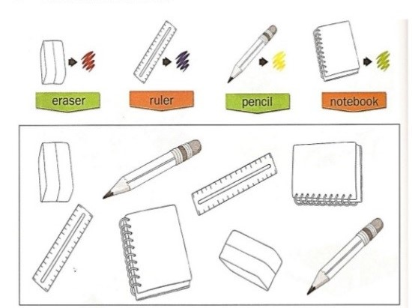
- Colorea como se indica.

- Relaciona cada objeto con su nombre.
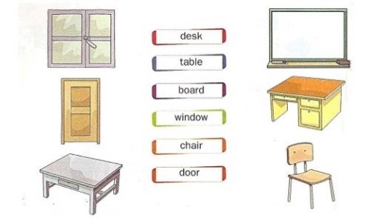
3. COLOCA a cada lugar el nombre que corresponde, busca las palabras desconocidas en el diccionario.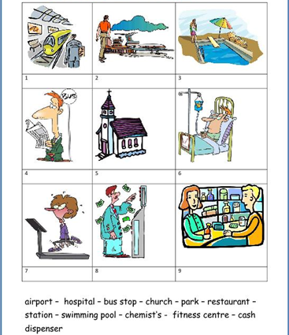

4. Realiza una sopa de letras con las siguientes palabras.
SMALL MODERN DIRTY TURISTIC
BIG CLEAN BEAUTIFUL INTERESTING BORING
5. Elige los adjetivos que consideres adecuados para describir tu ciudad.
MEDELLIN IS

6. Construye oraciones con las palabras anteriores, sigue el ejemplo.
-_ MEDELLÍN IS BEAUTIFUL
-__________________________________
-_____________________________________
-_____________________________________
-_____________________________________

ACTIVIDAD ESPECIAL DE APOYO
Asignatura: Español Periodo: 4 Año: 2018
Grado: 3°
Fecha de ejecución: OCTUBRE

INSTRUCCIONES
1. Lee detenidamente cada punto
2. Colorea los dibujos que hay en el taller
3. Responde con letra clara y lapicero

CONTENIDO
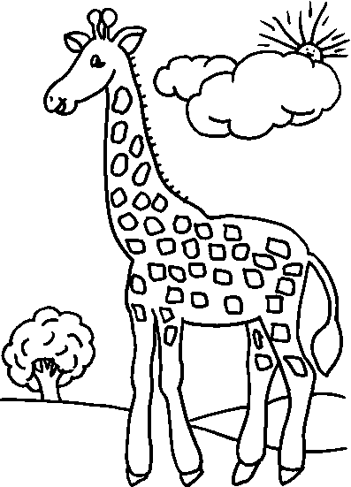
1. Observa la anterior imagen y escribe una descripción de ésta
2. Escribe un carta de felicitaciones a alguien.
3. Lee el siguiente poema y responde las preguntas
¡Que fácil es volar, que fácil es !
¡Que fácil es volar, que fácil es!
Todo consiste en no dejar que el suelo
se acerque a nuestros pies.
Valiente hazaña, ¡el vuelo!, ¡el vuelo!, ¡el vuelo!.

*¿Qué se necesita para poder volar?

*¿Será posible volar de esta manera? Argumenta por que

-¿CUANTOS VERSOS TIENE EL POEMA?

-¿Cuántas ESTROFAS TIENE

4. Escribe un cuento de manera creativa

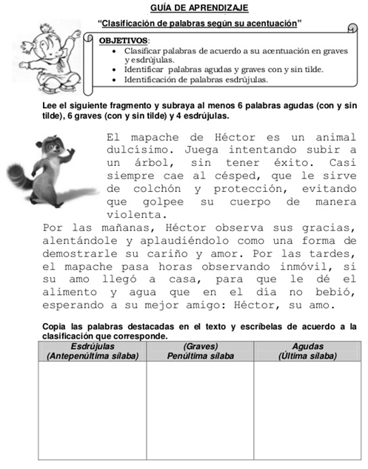

Responde las preguntas:
¿Cómo era el mapache?_____________________________________________________________
¿Cómo le demuestra Héctor el amor a su Mapache?

¿Para que espera el mapache a su amo?
________________________________________________________________________________________________________________________________________________________________
-Realiza una sopa de letras con las palabras del cuadro anterior

Lee el texto y formula 5 preguntas
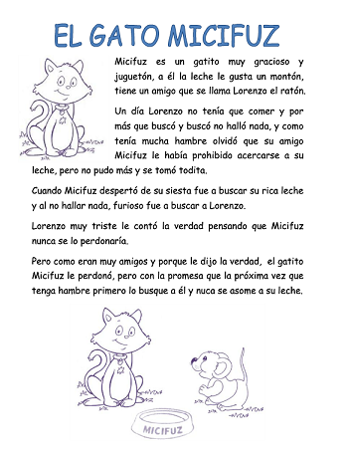

Recorta una noticia de tu interés. Nombra la sección de la cual la sacaste y explica porque elegiste la noticia.

